基本操作－１５ | グリースの補給 | 作 成
(3)  (7)  (6)  (4)  (5)  (2)  (1)  開 始  排出口から劣化グリースが  出ていることを確認する  異常発熱、異音が無いか確認する  グリース排出口を閉める  グリースニップルを清掃する  グリース排出口を開け、  排出口の劣化グリースを除去する  終 了  指定されたグリースを準備する  グリースガンをグリースニップルに  差し込み、規定量を補給する |  |  | ポイント
・グリースの補給は回転している時に実施する。

(1)潤滑油台帳等により油種名及び油量を確認する。
(2)劣化グリースのかき出しが危険なものはあらかじめ停止時に実施しておく。
(2)排出口のグリース除去は金属棒でかき出さず、竹ベラ等を使用する。
(3) 回転部に清掃道具が、巻き込まれないように注意する。
(4)シールが破損したり、補給部に熱が出るのでグリースを入れ過ぎないこと。
(4)時々聴診棒でベアリング部の音を聞きながら行ない、音が変化すればしばらく様子を見る。
少量ずつ補給しベアリング部の音、熱、モーターアンペア等を確認しながら規定量を補給する。
(7)補給後はベアリング部の温度上昇に注意する。
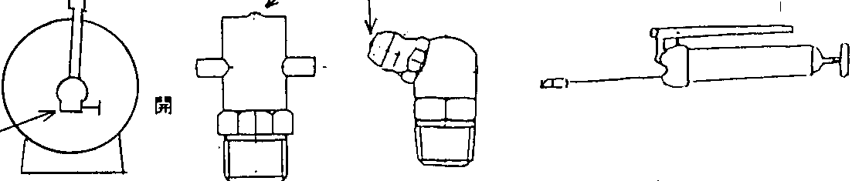
例）モーター
チェッキボール
グリース
ニップル
グリース
排出口
ピンタイプ
Ｂ形
・グリースガン
開

